威海市立医院门诊更衣柜项目采购公告（202411-1）附件
包号 | 项目名称 | 单位 | 数量 | 最高单价限价（元） | 参数 | 样品图片
1 | 门诊更衣柜项目 | 个 | 11 | 1275 | 1、规格：800*400*2000  2、材料：基材选用E0级实木颗粒板，柜体、门板为18mm厚度  3、文件柜门板为木框玻璃门 | 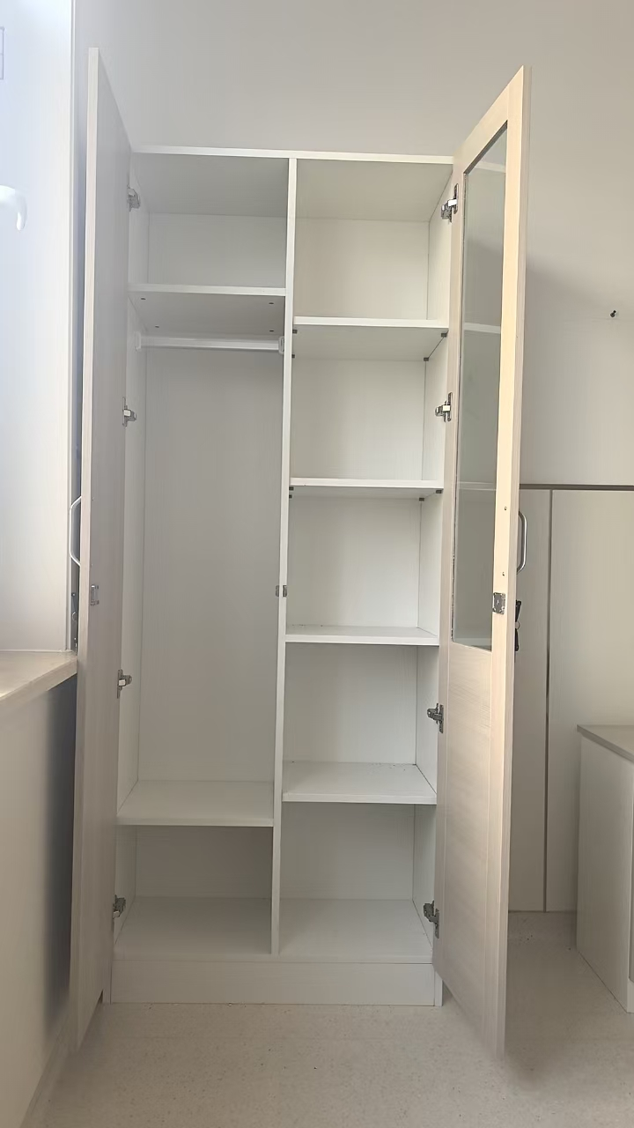  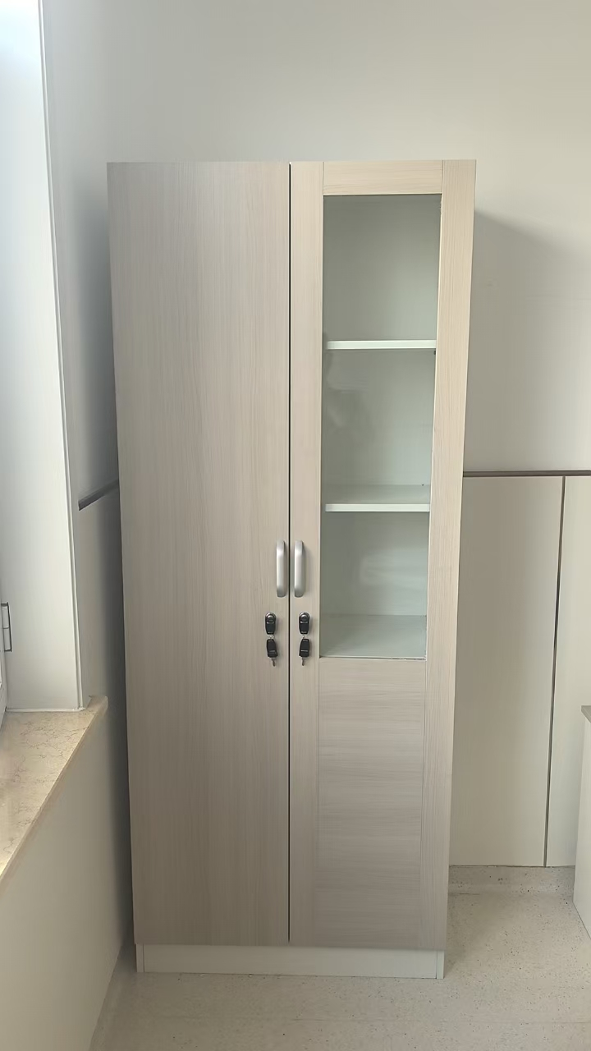
备注：本项目说明中所提出的条款技术规格、要求、参数和标准仅系说明并非进行限制，供应商可提出替代的技术规格、要求、参数和标准，并在技术文件中详细说明，但该替代应不低于磋商文件的规定和要求。

